FUNDACIÓN EDUCATIVA COLEGIO SAN JUAN EUDES
RECUPERACIÓN DE AREA DEL TERCER PERIODO
ASIGNATURA: INFORMATICA GRADO: SEPTIMO AÑO: 2022
DOCENTES: YEISON FERNEY GRACIA FLOREZ - DANIEL RESTREPO OTALVARO

Nombre:________________________________ Grupo: _________ Fecha: ____________

INDICADORES DE DESEMPEÑO:

- Demuestra interés en desarrollar y adquirir técnicas correctas para digitar información el manejo de tablas en Word

INDICACIONES.

- El taller tiene un valor de 40% y la sustentación el 60%
- El estudiante debe preparase muy bien para presentar un examen en que sustentara el taller.
- El estudiante debe presentar el trabajo en este mismo documento de Word nombrándolo con su nombre y grado al siguiente correo yeison.gracia@colsanjuaneudes.edu.co, (estudiantes de 7º2,7º3) secretarioacademico@colsanjuaneudes.edu.co, (estudiantes de 7º1).
- En caso de no contar con un computador deberá presentar la recuperación durante la clase de informática

MATERIAL DE ESTUDIO Y/O ACTIVIDAD

CREAR TABLAS EN UN DOCUMENTO WORD

Una tabla está formada por celdas o casillas, agrupadas por filas y columnas. En cada celda se puede insertar texto, números o gráficos.
Las tablas permiten organizar la información en filas y columnas, de forma que se pueden realizar operaciones y tratamientos sobre los datos. Por ejemplo, obtener el valor medio de una columna u ordenar una lista de nombres.

. 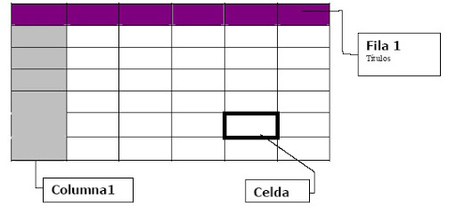

Crear tablas

Para crear una tabla accedemos siempre desde la pestaña Insertar > grupo Tablas > botón Tabla. Allí encontraremos las tres posibles formas de crear tablas:

- Una de las formas es utilizar la cuadrícula que simula una tabla. Cada cuadrado representa una celda y al pasar el ratón sobre ella se coloreará en naranja la selección que realicemos. Al hacer clic confirmamos que la selección se ha realizado y se inserta la tabla en el documento. En el ejemplo de la imagen estaríamos creando una tabla de 3x3.

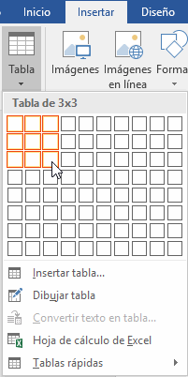

- La segunda opción es haciendo clic en Insertar Tabla. Se abre una ventana que permite especificar el número de filas y columnas para la tabla.

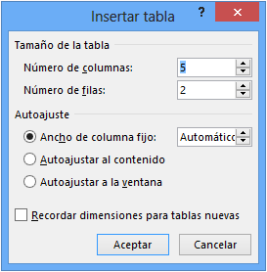

- La tercera opción es usar el vínculo Dibujar Tabla. El cursor tomará forma de lápiz y simplemente iremos dibujando las líneas que la formarán. Esta opción es más lenta, pero puede resultar muy útil para crear tablas irregulares o para retocar tablas ya existentes.

ACTIVIDAD

- Ubícate en la cinta de opciones pestaña insertar y crea tres tablas usando las tres formas diferentes

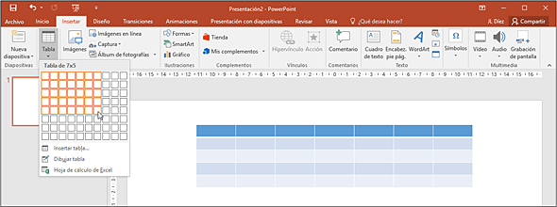

- PRIMERA FORMA SELECCIONANDO LAS CUADRICULAS Y CREA UNA TABLA.

- SEGUNDA FORMA SELECCIONANDO LA OPCIÓN INSERTAR TABLA. CREA UNA TABLA CON CINCO COLUMNAS Y OCHO FILAS.

- TERCERA FORMA CREA UNA TABLA CON LA OPCIÓN DIBUJAR TABLA CREACIÓN LIBRE

- En este ejercicio practicaremos cómo crear una tabla

- Haz clic en la pestaña Insertar y luego en la herramienta Tabla.
- En el menú, selecciona Insertar tabla.
- Indica 3 en Número de columnas y 25 en Número de filas y pulsa Aceptar. Se creará una nueva tabla en el documento y el punto de inserción se situará en la primera.
- Escribe Temas.
- Pulsa la flecha hacia la derecha del teclado para pasar a la siguiente celda y escribe Nota.
- Pulsa la flecha hacia la derecha de nuevo y escribe Comentarios.

